Chemia kl7- 10.06.2020

Temat: Powtórzenie wiadomości – woda i jej rola w przyrodzie
(1 godz.lekcyjna)
Link do lekcji: https://epodreczniki.pl/a/woda-i-jej-rola-w-przyrodzie/DAwb5tSIZ
Zapoznaj się z linkiem
Obejrzyj tam filmy o uzdatnianiu i oczyszczaniu wody

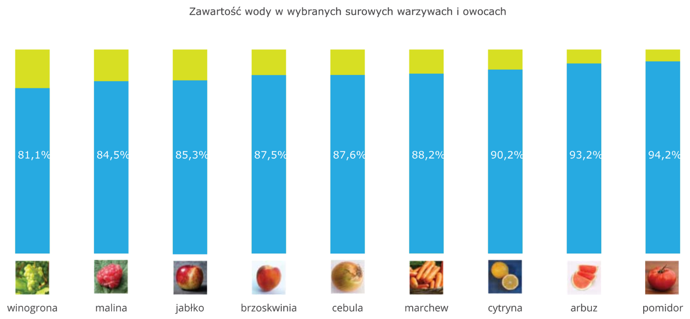
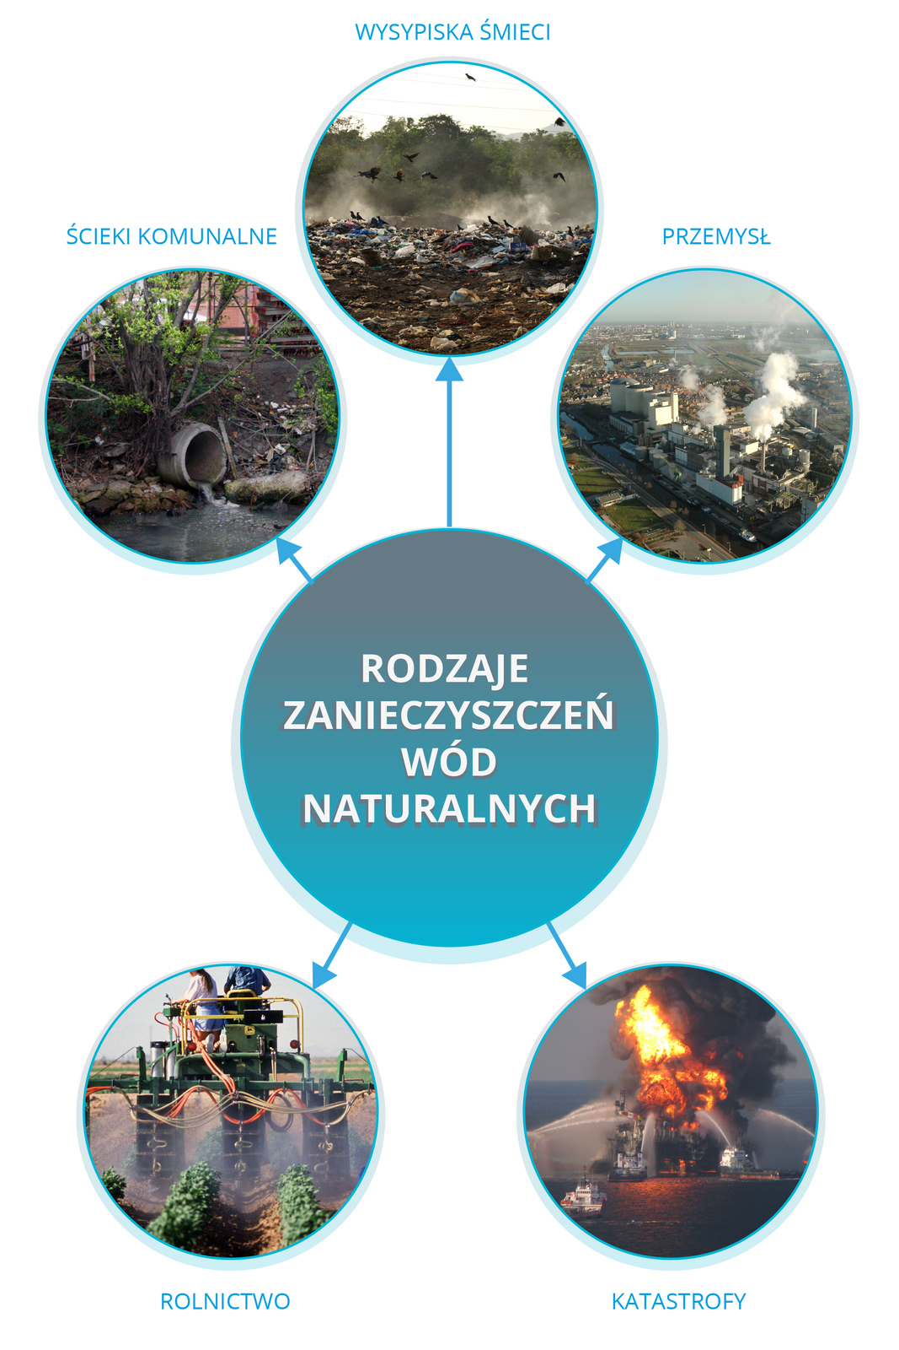
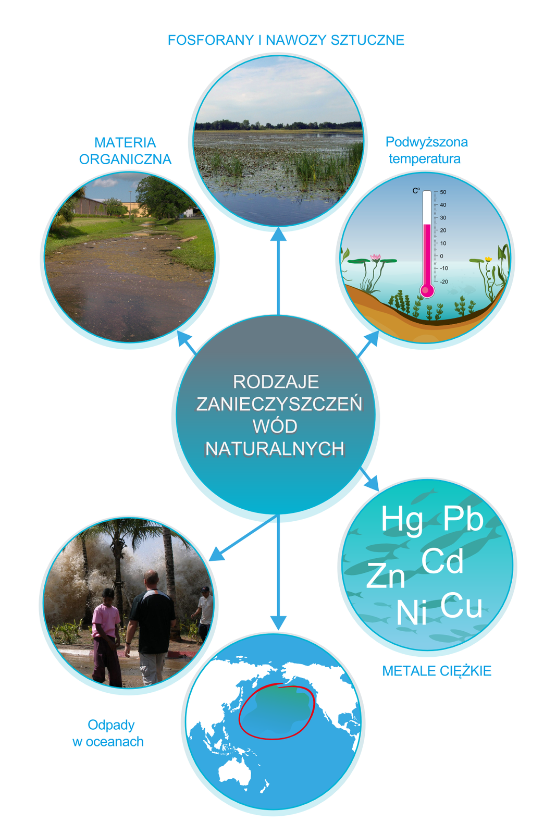
Zapisz temat w zeszycie, proszę nadrobić zaległości w zadaniach domowych z poprzednich zajęć. Wszystko zamieszczamy na Messengerze lub przesyłamy na mysia80r@wp.pl

